BAN HÀNH CHƯƠNG TRÌNH HÀNH ĐỘNG ĐỔI MỚI SÁNG TẠO ĐẾN NĂM 2030

Bộ Khoa học và Công nghệ (KH&CN) vừa ban hành Chương trình hành động lĩnh vực đổi mới sáng tạo năm 2025 và định hướng đến năm 2030, nhằm cụ thể hóa các chủ trương, mục tiêu, nhiệm vụ, giải pháp được nêu tại Nghị quyết số 57-NQ/TW của Bộ Chính trị, Nghị quyết số 71/NQ-CP của Chính phủ và Nghị quyết số 81/2023/QH15 của Quốc hội.
Chương trình được xác định là bước đi chiến lược nhằm thúc đẩy mạnh mẽ hoạt động đổi mới sáng tạo trên cả nước, xây dựng nền tảng vững chắc cho phát triển khoa học, công nghệ và đổi mới sáng tạo, góp phần thực hiện mục tiêu đến năm 2030 Việt Nam trở thành nước công nghiệp hiện đại, thu nhập trung bình cao.
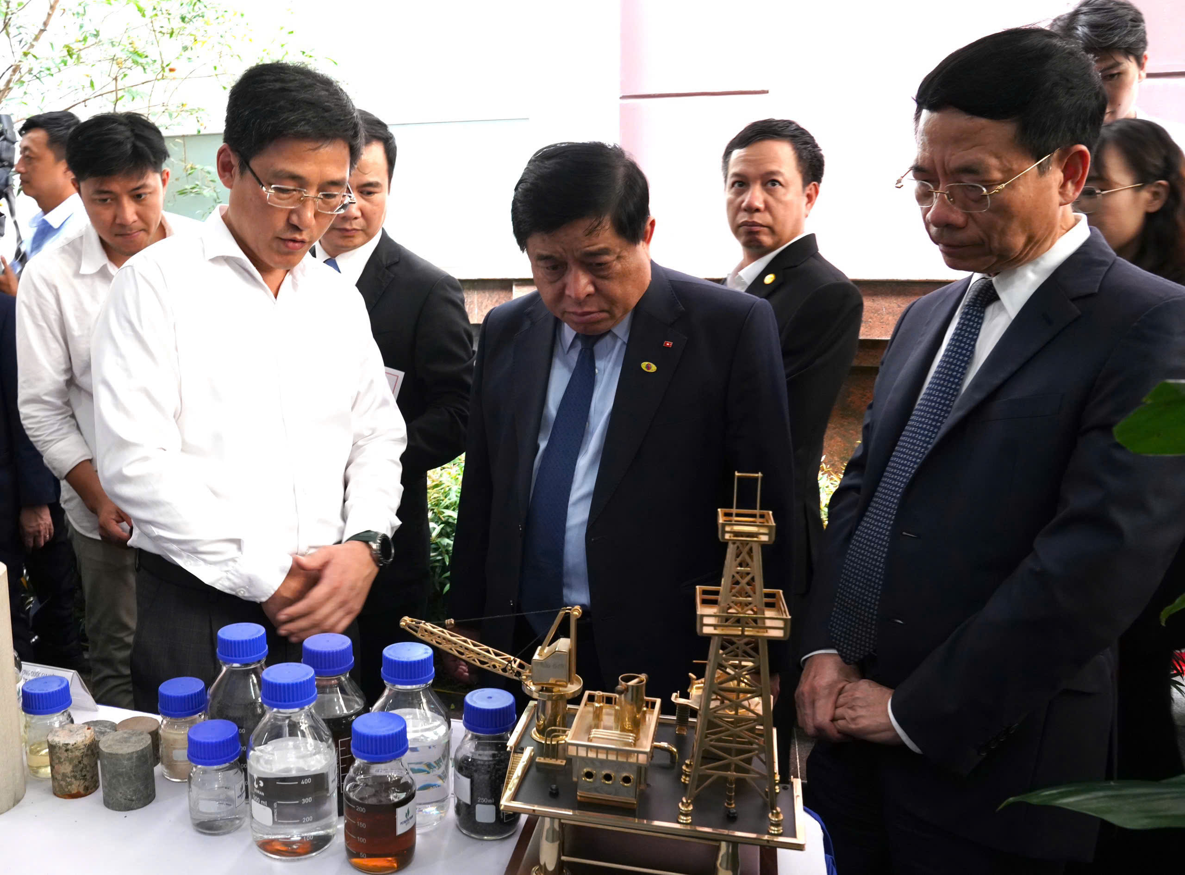
Phó Thủ tướng Nguyễn Chí Dũng, Bộ trưởng Bộ KH&CN Nguyễn Mạnh Hùng cùng các đại biểu tham quan các gian hàng.
Đến năm 2030, đổi mới sáng tạo sẽ đóng vai trò then chốt trong phát triển văn hóa, xã hội, con người Việt Nam; đồng thời nâng cao năng lực đổi mới sáng tạo quốc gia, đưa Việt Nam vào nhóm 40 quốc gia dẫn đầu thế giới về Chỉ số đổi mới sáng tạo toàn cầu (GII). Trình độ khoa học, công nghệ và đổi mới sáng tạo sẽ đạt mức tiên tiến trong nhiều lĩnh vực, đứng trong nhóm dẫn đầu các quốc gia có thu nhập trung bình cao.
Đáng chú ý, văn hóa đổi mới sáng tạo sẽ được lan tỏa rộng khắp trong đời sống xã hội, hình thành động lực phát triển bền vững từ doanh nghiệp đến cộng đồng.
Cùng với đó năng suất lao động, chất lượng nguồn nhân lực tăng lên: Đóng góp của năng suất nhân tố tổng hợp (TFP) vào tăng trưởng kinh tế ở mức trên 55%. Tỷ trọng đóng góp của đổi mới sáng tạo vào tỷ lệ tăng trưởng GDP ở mức trên 33%. Tỷ lệ doanh nghiệp có hoạt động đổi mới sáng tạo đạt trên 40% trong tổng số doanh nghiệp. Hệ sinh thái đổi mới sáng tạo hoàn thiện và phát triển. Số lượng đơn đăng ký sáng chế, văn bằng bảo hộ sáng chế tăng trung bình 16-18%/năm, tỷ lệ sáng chế khai thác thương mại đạt 8-10%.
Yêu cầu đặt ra đối với Chương trình hành động là đảm bảo tính toàn diện, đồng bộ, quyết liệt và hiệu quả. Nội dung Chương trình hành động bao quát đầy đủ 05 trụ cột chính của đổi mới sáng tạo ở Việt Nam, bao gồm: đổi mới công nghệ, nâng cao hiệu suất, sáng tạo công nghệ, khởi nghiệp sáng tạo và văn hóa đổi mới sáng tạo.
Để thực hiện được các mục tiêu trên, Bộ KH&CN đưa ra các nhóm nhiệm vụ và giải pháp trọng tâm như: Nâng cao nhận thức và phát triển văn hóa đổi mới sáng tạo; Hoàn thiện thể chế, cơ chế, chính sách thúc đẩy đổi mới sáng tạo; Tăng cường đầu tư, hoàn thiện hạ tầng cho đổi mới sáng tạo; Phát triển nhân lực đáp ứng yêu cầu phát triển đổi mới sáng tạo; Thúc đẩy mạnh mẽ hoạt động sáng kiến, cải tiến kỹ thuật, đổi mới sáng tạo cho người dân và doanh nghiệp.
Chương trình hành động không chỉ mang ý nghĩa định hướng, mà còn là cam kết hành động của Bộ KH&CN trong việc đưa đổi mới sáng tạo trở thành động lực then chốt cho phát triển kinh tế - xã hội trong giai đoạn tới./.

Đặng Thị Hồng Hiệp
Trung tâm Ứng dụng, kỹ thuật, thông tin khoa học và công nghệ
(Theo nguồn: Trung tâm nghiên cứu và phát triển truyền thông khoa học và công nghệ )

